TKA施行患者の扁平足有病率
―後ろ向き調査から―

今井 恒志郎 金城 康治
渡邉 信 村岡 幹夫
IMAI Koushirou KINJOU Yasuharu
WATANABE Shin MURAOKA Mikio

要旨
【目的】当院で後脛骨筋腱機能不全（以下PTTD）3期に対して3関節固定術を施行した患者の４/5の症例で、同側か対側に人工膝関節置換術（以下TKA）が施行されていた。重度の変形性膝関節症（以下OA膝）とPTTD発症の関連について調査してみた。
【方法】TKAを施行された患者100例200足での扁平足有病率を、フットプリントをもちいて調査した。また、膝外側角であるfemorotibial angle(以下FTA)と扁平足有病率間の相関関係を調べた。
【結果】27例38足に扁平足を認めた。FTAと扁平足有病率間に、正の相関関係が認められた。
【考察】重度のOA膝の患者では、toe outでの歩容がよく見られる。大腿骨頭と踵骨下端を結ぶ立位X線のHip-calcaneus line（以下H-C line）においては、toe out肢位ではtoe straight肢位と比較して、荷重線は膝関節・中足部ともに、より内側を通過していた。それにより、後脛骨筋腱や足のspring靱帯に負荷が増大し扁平足になる。重度OA膝患者に扁平足有病率が高い原因は、toe out肢位での歩行が関係していると考えられた。
【結語】FTAと扁平足有病率の間に正の相関関係が証明された。

背景と目的
当院で2016年～2018年までに、成人扁平足である後脛骨筋機能不全3期に対して、3関節固定術を施行した5例中4例で同側あるいは対側の膝にTKAが施行されていた。重度のOA膝と扁平足との間に、関連があるのではないかと考えて、TKAを施行した症例にfoot printを施行し、扁平足の有病率を後ろ向きに調査してみた。

対象と方法
当院で2016年～2018年までにTKAを施行した100例（男性21名、女性79名）200足に、術後6M～1Yでfoot printを施行した。その結果を倉の分類^{２）}を用いて評価し、扁平足の有病率を調査し、術前FTAと扁平足の有病率との相関関係を調べてみた。また、立位での下肢荷重線を評価する、X線撮影のHip to Calcaneus viewでの荷重線 Hip-calcaneus line（以下H-C line）^{１）}を足関節背屈10度で、toe straightと30度toe out肢位でEOSを用いて撮影し、toe straight肢位とtoe out肢位で膝関節と足での荷重線の通過点を評価した。

結果
100例（男性21名、女性79名）200足中、27例（男性5例、女性22例）38足（男性7足、女性31足）に扁平足を認めた。両側例は11例（男性2例、女性9例）であった。
FTAと扁平足有病率間に、正の相関関係を認めた。H-C lineは、toe out肢位で膝関節・足ともに、より内側に移動していた。

考察
まず、今回は扁平足診断としてfoot printをもちいたが、扁平足診断としてはX線計測である横倉法が広く知られている。清水ら^{６）}によると、横倉法の診断制度は高い分、横倉法で扁平足と診断された症例でも、foot printでは正常所見を呈する場合がある。逆に、foot printで扁平足の所見を呈する症例は、横倉法では基準値を下回る。つまり、foot printで扁平足の所見があれば、横倉法でも扁平足と言えるということである。
一般的にOA膝の原因であるが、1つには大腿四頭筋を中心とした下肢筋力低下がある。歩容は下肢外旋位（toe out）となっていく場合が多い。そして最終的には、片側患肢1本の筋力低下という病態に変化していき、底屈筋である後脛骨筋・長母趾屈筋・長趾屈筋なども低下し、toe straight肢位での歩行よりも屈筋腱の筋力を使わないtoe out肢位での歩行に変化していきやすい。もう一つtoe out肢位での歩行となる原因として考えられるのは、股関節には外旋筋主動筋（大殿筋、梨状筋、方形筋、内外閉鎖筋、上下双子筋）はあるが、内旋の主動筋がない^{３）４）}ということである。H-C lineでは、FTAが大きい症例ほど、中足部では、荷重線はtoe straight肢位よりtoe out肢位では、より内側を通ることが確認された。toe out肢位では当然、足内側にあるspring靱帯には負荷が増大し、spring靱帯が損傷されれば、距骨頭は内側に落ちていき、距骨を支える踵骨は外反していき、足の縦アーチは低下して扁平足を発症していくことになる。このことが重度OA膝患者において、扁平足の有病率が高い原因ではないだろうか。
重度OA膝に限らず、toe out肢位での歩行は、屈筋腱の筋力はそれほど使わずに歩行出来るが、前方への推進力という面からすると、低下する。OA膝の患者に対しては、従来から行われている、大腿四頭筋の筋力アップ訓練だけではなく、今後は扁平足の予防という観点からも、H-C lineが内側に変位しない歩容肢位であるtoe straight肢位での歩容指導と、その歩容に必要な、後脛骨筋・長母趾屈筋・長趾屈筋などの前方推進力を強化する筋力訓練は重要と思われた。

結語
FTAと扁平足有病率との間に正の相関が得られた。重度OA膝では、toe out肢位での歩行になりやすく、toe out歩行によって下肢荷重線が足内側に移動し、中足部でspring靱帯に負荷が増大して、足の縦アーチが低下し扁平足を引き起こすと考えられた。

文献
１）原口直樹 踵骨を含む下肢前兆撮影（Hip to calcaneus view）を用いた後足部障害の評価と治療 Bone Joint Nerve 2012,10:569-575.
２）倉秀治 ハイヒール靴と足の障害 MB Orthop.1994 7(12):13-18.
３）J.E.Anderson グラント解剖学図譜 森田茂 楠豊和（訳）,医学書院. 4-29 4-40.
4) 小玉裕治 股関節屈曲・伸展角度の違いによる股関節回旋筋力の変化.理学療法学 2014,41;60-65.
5) 清水新悟 扁平足に対するフットプリントとアーチ高率値の信頼性 臨床バイオメカニクス.2009;30:243-248.

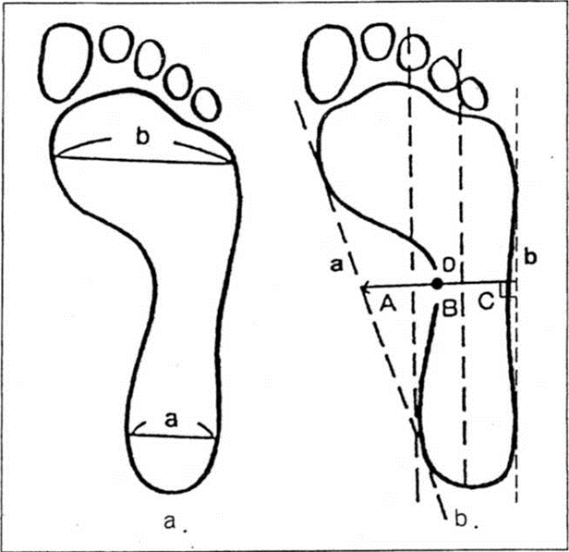
図－１

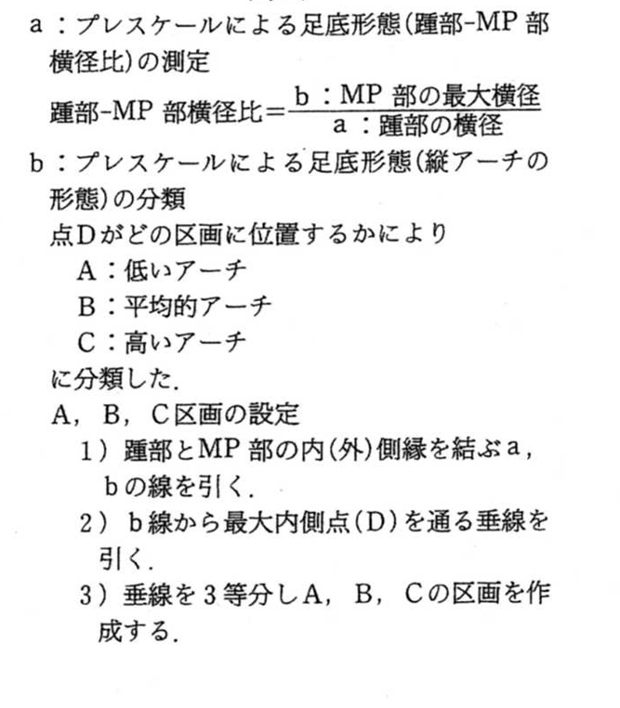
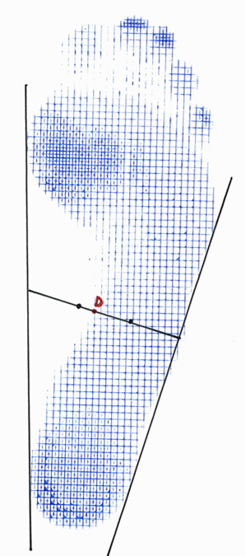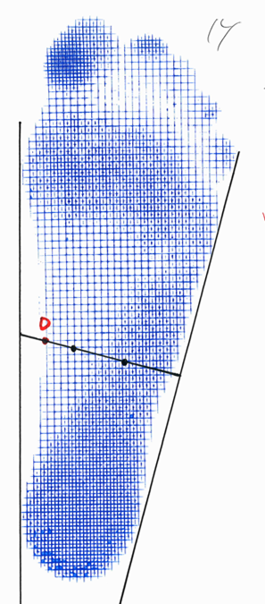

図－2 a b foot print
a 平均的なアーチ b 低いアーチ（扁平足）

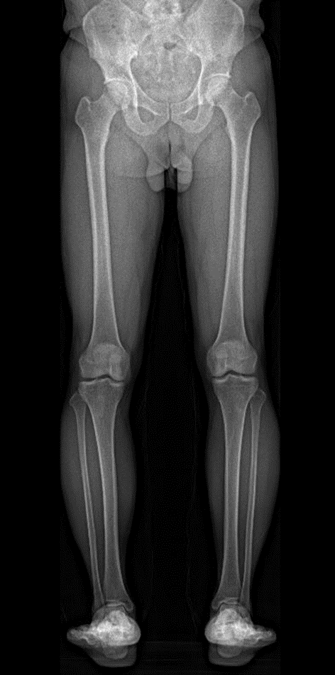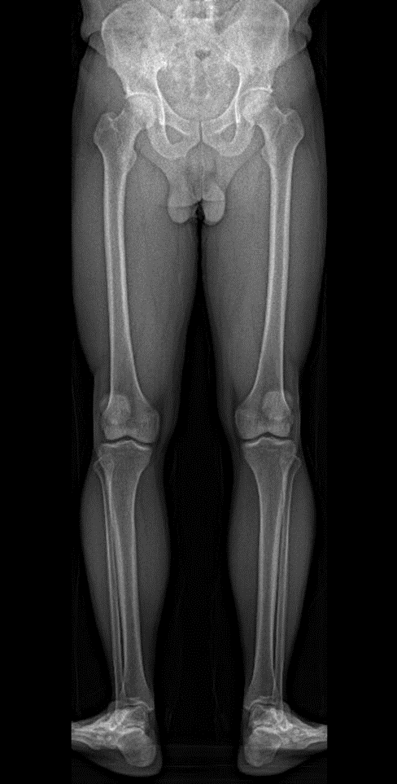
a b
図‐3 H-C line
54歳男性 OA膝無し FTA ：178度 左： 178度
a toe straight肢位 b toe out肢位

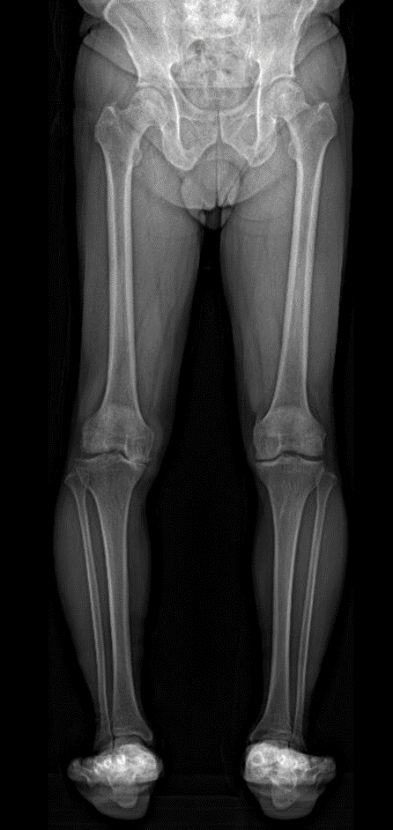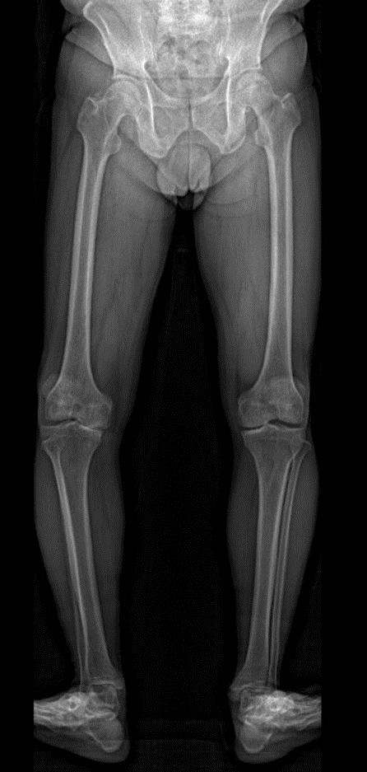
a b
図-４ H-C line 68歳男性 OA膝 FTA 右：193度 左：187度
a toe straight肢位
b toe out 肢位

FTA（度） | FTA（度）平均 | 男性（足） | 女性（足） | 扁平足有病率（%）
171～175 | 172.3 | 0 / 0 | 0 / 3 | 0
176～180 | 176 | 0 / 0 | 0 / 1 | 0
181～185 | 184 | 0 / 6 | 3 / 22 | 11
186～190 | 187.7 | 1 / 11 | 9 / 35 | 22
191～195 | 192.2 | 4 / 19 | 7 / 45 | 17
196～200 | 197.4 | 1 / 4 | 8 / 35 | 23
201～205 | 204 | 0 / 1 | 2 / 13 | 14
206～210 | 207 | 1 / 1 | 1 / 3 | 50
211～215 | 211 | 0 / 0 | 1 / 1 | 100

表‐1 FTAと扁平足有病率
FTA平均と扁平足有病率間では、相関係数：0.78の正の相関関係

